<자료구조>

-과제-

몫과 나머지 계산 프로그램

|  |  |
| --- | --- |
| 학부 | 컴퓨터학부 |
| 반 | 나반 |
| 학번 | 20162481 |
| 이름 | 안승훈 |
| 지도교수 | 김익수 교수님 |

과제) 두 개의 정수를 입력 받아 몫과 나머지를 출력하는 프로그램을 작성하여라.

- 소스코드 및 주석문

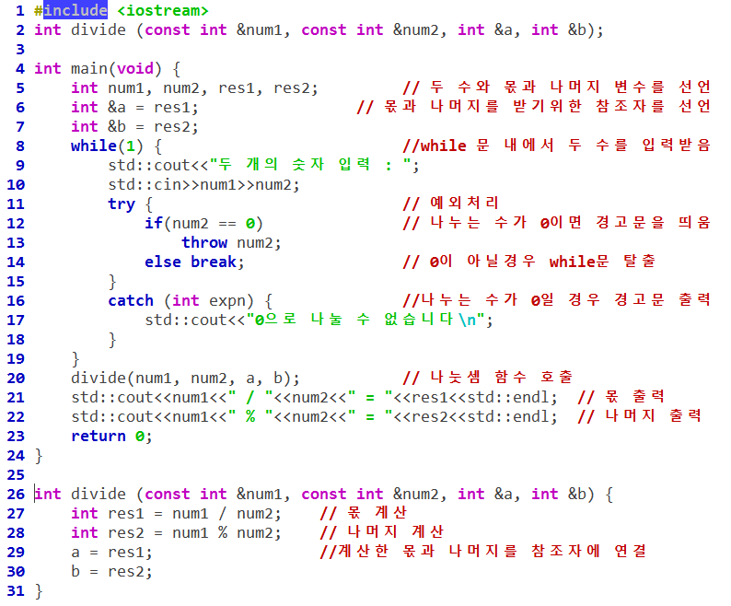

(Cygwin을 캡쳐하여 인쇄의 용이성을 위하여 이미지의 색을 반전시킴)

- 실행화면

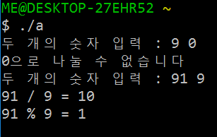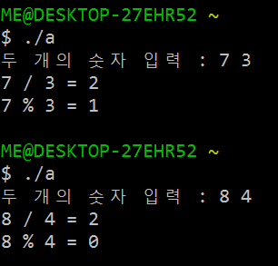

-매뉴얼

1. 20162481.cpp를 컴파일 한다.

2. 나누어 지는 수와 나누는 수 순으로 입력한다.

(두 수 사이에는 적어도 1칸 이상의 공백이 있어야 한다.)

(나누는 수가 0일 경우 오류 메시지를 볼 수 있고, 재입력을 할 수 있다.)

3. 계산되어 나온 몫과 나머지를 볼 수 있다.

- 구현한 부분

* 피연산자 2개를 main함수에서 입력받는다.
* 몫과 나머지를 계산하는 divide함수를 작성한다.
* 함수에서 const를 이용하여 원래의 num1, num2 값의 변화를 막는다.
* 몫과 나머지를 main함수에서 출력한다.
* 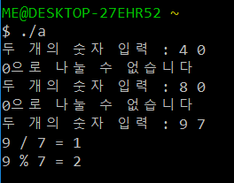0으로 나누는 상황에 대하여 예외처리를 한다.

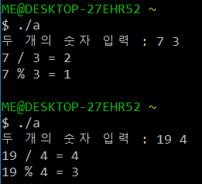

- 미구현한 부분

없음